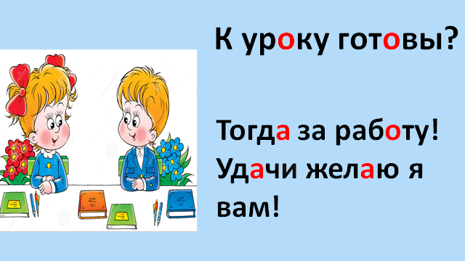
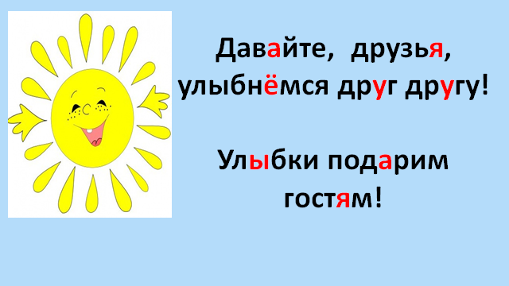
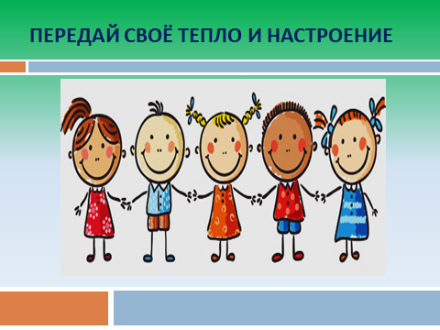
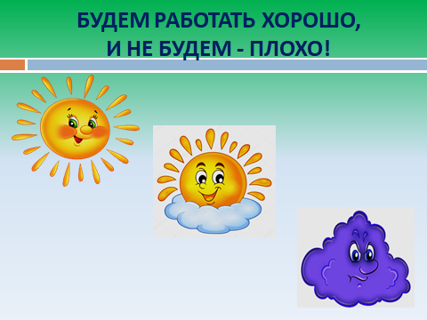
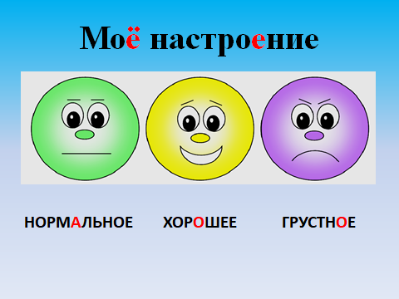
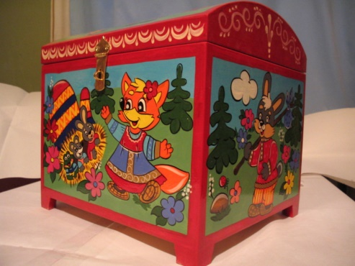
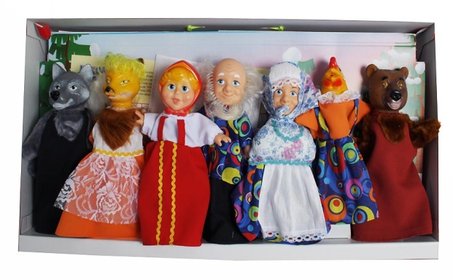
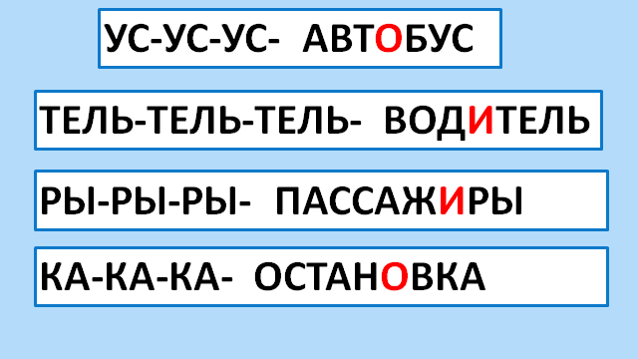
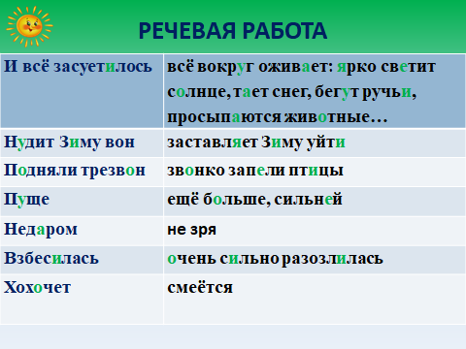
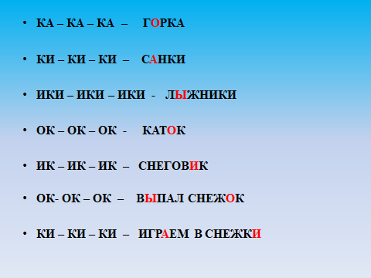
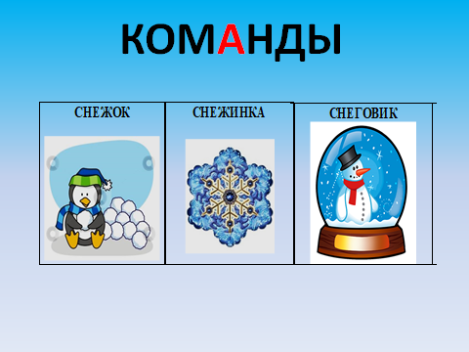
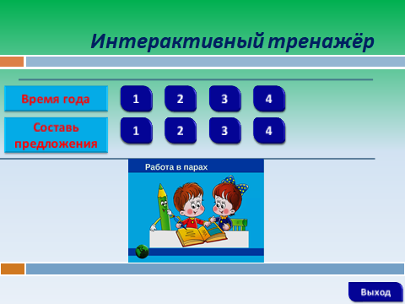
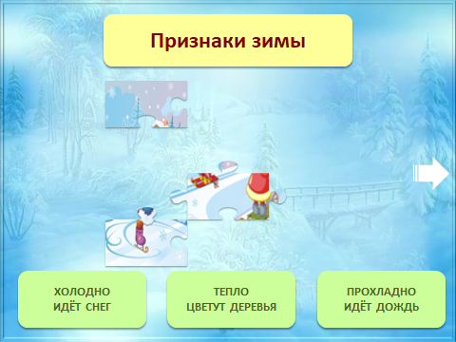
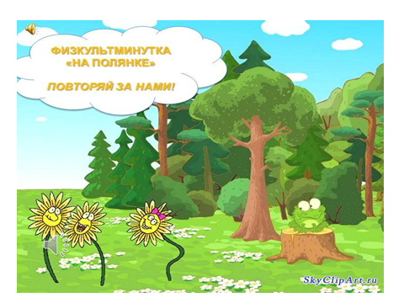
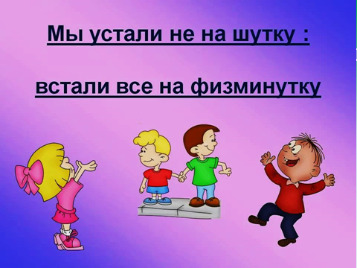
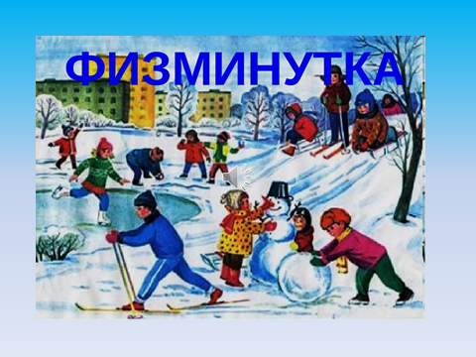
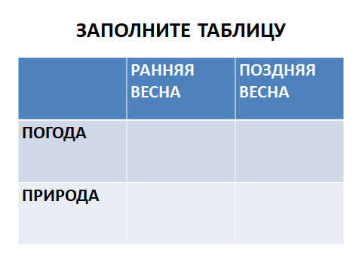
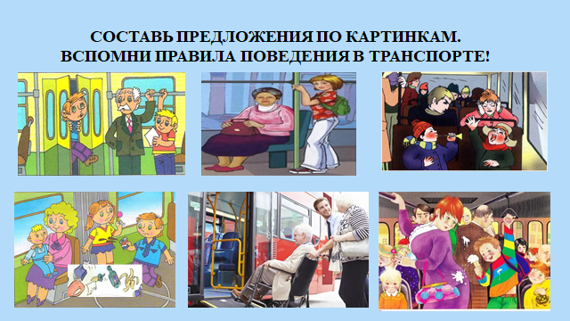
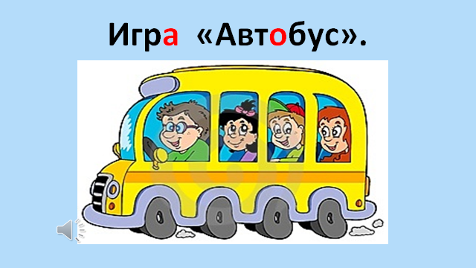
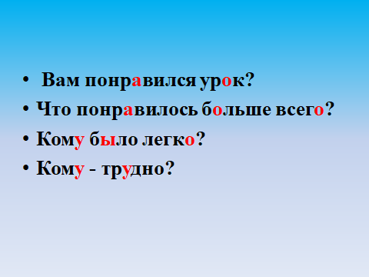
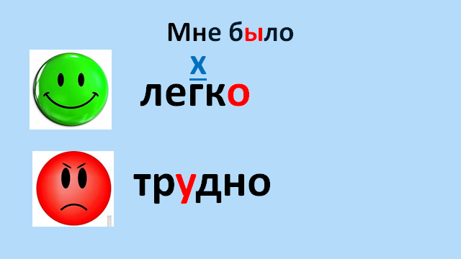
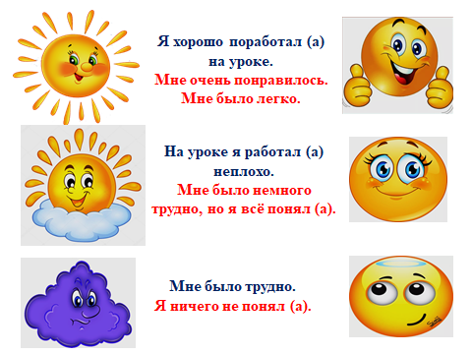
УДК 735.29.(32)
ОРГАНИЗАЦИЯ УЧЕБНОГО ПРОЦЕССА С УЧЁТОМ ИНДИВИДУАЛЬНЫХ ОСОБЕННОСТЕЙ ОБУЧАЮЩИХСЯ С НЕДОСТАТКАМИ СЛУХА, СОЗДАНИЕ ОПТИМАЛЬНЫХ УСЛОВИЙ ДЛЯ РЕАЛИЗАЦИИ ПОТЕНЦИАЛЬНЫХ ВОЗМОЖНОСТЕЙ КАЖДОГО УЧЕНИКА
А. С. Гюлушанян, Н. В. Шкурко, Маркарян Л.Ю.
ГКОУ «Специальная (коррекционная) общеобразовательная школа-интернат №27», г. Пятигорск
ORGANIZATION OF THE TRAINING PROCESS TAKING INTO ACCOUNT THE INDIVIDUAL FEATURES OF STUDENTS WITH HEARING DISABILITIES, CREATION OF OPTIMAL CONDITIONS FOR REALIZING THE POTENTIAL CAPABILITIES OF EACH STUDENT
A. S. Gyulushanyan, N. V. Shkurko, Markaryan L.U.
State educational INSTITUTION "Special (correctional) boarding school No. 27", Pyatigorsk
Аннотация: в коррекционной педагогике индивидуализация обучения и воспитания является основополагающим понятием, так как только учёт индивидуальных особенностей детей с недостатками слуха, создаёт условия для успешного развития гармоничной личности каждого ребенка, его способностей, жизненно важных умений и навыков.
В статье раскрываются вопросы организации учебного процесса с учётом индивидуальных особенностей обучающихся с недостатками слуха через использование классических и нетрадиционных форм, приемов и методов обучения на различных этапах уроках, способствующих благоприятному усвоению учебного материала, обеспечению их компетенциями, необходимыми для успешной социализации в современном обществе.
Annotation:in correctional pedagogy, individualization of training and education is a fundamental concept, since only taking into account the individual characteristics of children with hearing disabilities creates conditions for the successful development of a harmonious personality of each child, his abilities, vital skills.
In the article the questions of organization of educational process taking into account individual characteristics of students with impaired hearing through the use of classical and non-traditional forms, techniques and teaching methods at various stages in lessons to promote learning, provide them with competencies required for successful socialization in modern society.
Ключевые слова: индивидуализация процесса обучения, партнерские отношения с родителями,эффективность нетрадиционных форм обучения.
Keywords: individualization of the learning process, partnership with parents, effectiveness of non-traditional forms of learning.
Работа по индивидуализации процесса обучения начинается с изучения индивидуальных особенностей ребёнка с недостатками слуха. Это достаточно трудоёмкая, кропотливая, систематическая, коррекционная работа, требующая от учителя, сурдопедагога и воспитателя огромных усилий, знаний, умений и навыков. Как правило, педагоги, работающие с вновь прибывшими детьми, обращаются за помощью к родителям, школьному психологу, медперсоналу. Нужно отметить тот факт, что школьный психолог и медперсонал активно включаются в работу по выявлению индивидуальных особенностей обучающегося с недостатками слуха, так как это входит в их прямые обязанности, и они заинтересованы в результативности совместной с педагогами деятельности.
Немного иначе строится работа педагогов с родителями. Не каждый родитель, при первой встрече с педагогом, готов рассказать об особенностях своего ребёнка, его проблемах в психофизическом, эмоциональном, интеллектуальном развитии.
Планируя первое родительское собрание, учитель, сурдопедагог и воспитатель ставят перед собой следующие цели:
- создание положительной, благоприятной и доверительной обстановки при первом знакомстве;
- проведение экскурсии по школе, беседы об особенностях в режиме дня обучающихся, о преимуществах обучения в данном учреждении;
- обеспечение эмоциональной поддержки, создание атмосферы общности интересов.
Здесь же родителям предлагается заполнить анкету с данными ребенка, о причинах и времени частичной или полной потери слуха, о составе семьи, о роде занятий родителей и взрослых членов семьи, об условиях быта семьи.
Далее проводится работа по разъяснению прав и обязанностей родителей, по выявлению потребностей, запросов родителей, уровня их педагогической грамотности, установлению эмоционального контакта между педагогами, родителями и детьми.
В своей последующей работе с родителями педагоги используют коллективные, групповые и индивидуальные формы и методы работы, с целью разъяснения конкретных мер помощи ребенку с учётом структуры его дефекта; планирования последующих бесед с целью обсуждения динамики продвижения ребенка в условиях коррекционного воздействия. Все они направлены на повышение педагогической культуры родителей, на укрепление взаимодействия школы и семьи, установление партнерских отношений с родителями, необходимого уровня доверия и взаимопонимания, которые позволяют объединить усилия в целях воспитания, образования, развития и социализации глухих и слабослышащих обучающихся.
Непосредственно в учебном процессе оптимальные условия для каждого ребенка создаются с помощью методов и приёмов индивидуального подхода. В его содержании можно выделить две основные задачи – выявление индивидуальных особенностей учащихся в процессе обучения и организация такого обучения, которое позволяет учащимся, с одной стороны, в максимальной степени проявить имеющиеся учебные возможности, с другой – развивать недостающие способности.
При организации учебного процесса с учётом индивидуальных особенностей обучающихся с недостатками слуха учитываются:
- первичное нарушение, которое влияет на физическое и психическое развитие ребенка;
- состояние речи, интеллекта, эмоционально – волевой сферы;
- возрастные и индивидуальные особенности детей;
- создание условий для проявления и развития их желаний, интересов, склонностей, возможностей;
- особенности психических процессов (восприятия, внимания, памяти, мышления);
- тип темперамента.
Индивидуальный подход позволяет не только учитывать эти особенности, но и вести индивидуальную последовательную работу с каждым ребенком. Основные приёмы индивидуального подхода к обучающимся с недостатками слуха:
- дифференциация требований к полноте первоначального усвоения
теоретического материала в зависимости от его сложности;
- индивидуальное объяснение значения слов и выражений, понятных
остальным учащимся;
- работа с более простым по содержанию раздаточным материалом;
- стимулирование дополнительного изучения учащимися наглядных пособий;
- повторное восприятие материала со слов хорошо успевающих учащихся;
- показательная беседа во внеурочное время (а иногда – короткая беседа на перемене);
- развитие умения с помощью вопросов выделять основное в объяснении учителя;
- использование сравнения;
- привлечение межпредметных связей и связей с житейским опытом
учащихся;
- выбор ответа на вопрос из текста учебника.
Каждый учитель желает, чтобы обучающиеся на его уроке работали добровольно, творчески и познавали предмет на максимальном для каждого уровне успешности.
Чтобы воспитать у ребёнка здоровое стремление к достижению намеченной цели, учитель сам должен испытывать искренний интерес к своей деятельности и объективно относиться к успехам и неудачам учеников.
Любой учитель знает, что заинтересованный школьник учится лучше. Поэтому в своей работе необходимо делать акцент на развитие мотивации учащихся через использование нетрадиционных форм, приемов и методов на уроках.
Эффективность нетрадиционных форм обучения и воспитания хорошо известна. Такие занятия приближают школьное обучение к жизни, реальной действительности. Дети охотно включаются в такие занятия, ибо нужно проявить не только свои знания, но и смекалку, творчество.
Нетрадиционные формы уроков эмоциональны по своей природе и потому способны даже самую сухую информацию оживить и сделать яркой, запоминающейся.
Сегодня трудно представить себе урок без использования возможностей информационных компьютерных технологий: презентации, интерактивные тренажёры, тестовые задания, тематические компьютерные игры, видео сюжеты, задания из программно – методического комплекса «Академия младшего школьника». На таких уроках возможно вовлечение каждого обучающегося в активную работу, когда активны все, когда каждый имеет возможность проявить себя и когда класс становится коллективом. Эти уроки противостоят пассивному слушанию или чтению.
Для создания оптимальных условий реализации потенциальных возможностей каждого обучающегося с недостатками слуха, на различных этапах урока, используются следующие приёмы обучения.
Организационный момент помогает положительно настроить учеников, организовать их внимание. (Приложение 1)
На этом этапе формируется умение обучающихся мобилизоваться, внутренне организовать себя, сосредоточиться.
Удачным является эмоциональный настрой обучающихся, который позволяет наладить психологический контакт между учителем и учениками, вежливого отношения обучающихся друг к другу, доброжелательности.
Например: приветствие, с использованием технологий АМО – рукопожатие, улыбка, объятия. (Приложение 2)
Немаловажное значение имеет рефлексия эмоционального состояния обучающихся в начале и в конце урока. (Приложение 3)
Рефлексия настроения и эмоционального состояния целесообразна в начале урока с целью установления эмоционального контакта с классом.
Определив настрой ребёнка на начальном этапе урока, педагог отмечает для себя: кому и в каком объёме необходимо уделять внимание, кого мотивировать, привлекать к работе, поощрять, т.е. создавать ситуацию успеха.
На различных этапах урока, в зависимости от преследуемой цели, применяются сюрпризные моменты. Огромным успехом пользуются герои волшебного сундучка,кукольный театр, мягкие игрушки. (Приложение 4)
Использование сюрпризных моментов вызывают у детей бурю эмоций, дети оживляются, их деятельность активизируется, что позволяет им легко и быстро усваивать необходимые знания.
Немаловажным этапом урока является опрос «маленького учителя». Когда дежурные выходят к доске, задают вопросы (за экраном) о погоде, природе, о предстоящем уроке.
Например: Какой сейчас месяц? Какой будет (был) месяц? Какая сегодня погода? Какая погода была вчера? Расскажите о небе, солнце, деревьях, траве. Какой сейчас урок? Который урок по счёту?
Данный вид работы позволяет развивать слуховое восприятие, помогает сконцентрировать внимание, настроиться на продуктивную работу,посилен всем обучающимся:различные по уровню подготовленности, они с удовольствием исполняют роль «маленького учителя».
Практически на всех уроках проводится речевая и словарная работа. (Приложение 5)
Речевая и словарная работа включают в себя:
- развитие речевого дыхания, фонематического восприятия;
- автоматизацию звуков словах, фразах, правильное произнесение труднопроизносимых слов, словосочетаний (деление их на синтагмы);
- разъяснение лексического значения новых слов;
- соблюдение при чтении орфоэпических норм.
Ещё одна особенность современного урока – организация и проведение работы в командах или парах.(Приложение 6)
При распределение обучающихся, обязательным условием является соблюдение баланса, т.е. в команде должны быть как более, так и менее подготовленные дети.
Задача учителя:
- подготовить соответствующие дифференцированные, многоуровневые задания, чтобы каждый участник команды смог найти применение своим знаниям;
- использовать различные творческие задания, сочетать коллективную и индивидуальную работу в команде;
- воспитывать у обучающихся чувство ответственности, активности, инициативности, самостоятельности, навыков сотрудничества взаимовыручки, дружеской поддержки, командной игры.
В водной беседе используется занимательный материал, соответствующий тематике урока: интерактивные тренажёры, загадки, стихи, ребусы, игры: «Третий лишний», «Цепочка». (Приложение 7)
На уроках обязательным является чередование различных видов деятельности: более напряжённых умственных действий и кратковременных расслаблений, дающих необходимый отдых, направленных на сбережение физического и психического здоровья детей. С этой целью используются музыкальная физ минутка, пальчиковая гимнастика, гимнастика для глаз. (Приложение 8)
Использование здоровье сберегающих технологий развивает двигательную активность, создаёт благоприятный психологический климат на уроке, поддерживает и укрепляет работоспособность обучающихся.
Обычно на уроках, для активизации познавательной деятельности обучающихся, создаются проблемные ситуации(ситуации затруднения), которые побуждают их к поиску, доказательству, обоснованию. (Приложение 9)
Важно давать такие задания, которые обучающиеся с недостатками слуха воспринимают как посильные, но для их выполнения им не хватает определённых знаний или умений.
Проблемная ситуация характеризует определенное психическое состояние ученика, возникающее в процессе выполнения задания, которое помогает ему осознать противоречие между необходимостью выполнить задание и невозможностью осуществить это с помощью имеющихся знаний; осознание противоречия пробуждает у детей потребность в открытии (усвоении) новых знаний о предмете, способе или условиях выполнения действия.
При создании проблемной ситуации необходимо учитывать следующие правила:
- учебная проблема должна заинтересовать обучающихся своей необычностью, красочностью, эмоциональностью;
- учитель должен быть внимательным к эмоциональному состоянию каждого ученика, вовремя выяснять причины затруднений в разрешении проблемной ситуации и оказать своевременную помощь;
- необходимо соблюдать дидактические принципы: научность, доступность, систематичность и последовательность.
Использование драматизации (коротких инсценировок) как части урока чтения и развития речи является эффективным приёмом повышения познавательной активности обучающегося с недостатками слуха, даёт возможность повысить качество усвоения учебного материала, вызывать интерес к предмету. (Приложение 10)
Задача учителя способствовать:
- развитию высших психических функций: памяти, мышления, речи;
- приобретению обучающимися опыта чтения по ролям, с учётом индивидуальных возможностей;
- развитию у учащихся коммуникативных навыков;
- приобщению их к творческой деятельности;
- усвоению социально - нравственного опыта.
Завершающим этапом урока является рефлексия. (Приложение 11)
Применение рефлексии в конце урока даёт возможность оценить активность каждого обучающегося на разных этапах урока, понять кому, когда и в какой момент было трудно, что именно ребёнок не понял, не до конца усвоил и т. п. Для этого используются различные приёмы. Например: обучающимся предлагается докончить предложения.
Сегодня на уроке я…
Больше всего мне понравилось ….
Сегодня я научился ……
Самым интересным для меня было …..
Самым трудным для меня было ………
Рефлексия помогает ребенку не только осознать пройденный путь, систематизировать полученный опыт, сравнить свои успехи с успехами других учеников. А учителю - понять внутренний мир и сложности образовательного процесса каждого обучающегося, реагировать на их индивидуальные потребности;определить, насколько последовательным, целенаправленным и эффективным было его воздействие на учащихся, в какой степени достигнут предварительно намеченный результат.
Использование различных приёмов, форм, методов на уроках воспитывает интерес обучающихся к предмету, повышает уровень речевой культуры, что помогает активизировать познавательную деятельность обучающихся с учётом их индивидуальных особенностей обучающихся с недостатками слуха, а это, в свою очередь, не может не воздействовать на формирование мотивации к обучению.
Заинтересованный, активный ребёнок имеет более высокую мотивацию по сравнению с ребёнком пассивным, равнодушным. Успехи же в учении ободряют, воодушевляют обучающегося, помогают ему раскрыться как личность.
ЛИТЕРАТУРА
Статья полностью написана авторами на основании собственно опыта работы.
ПРИЛОЖЕНИЕ 1

ПРИЛОЖЕНИЕ 2

ПРИЛОЖЕНИЕ 3
ПРИЛОЖЕНИЕ 4
ПРИЛОЖЕНИЕ 5

ПРИЛОЖЕНИЕ 6
ПРИЛОЖЕНИЕ 7

ПРИЛОЖЕНИЕ 8

ПРИЛОЖЕНИЕ 9

ПРИЛОЖЕНИЕ 10

ПРИЛОЖЕНИЕ 11

